**Лаб. Робота №3**

**Автоматична оптимізація гіперпараметрів нейромережі**

**Банар Дмитро, 444СК**

**Частина 1.**

Посилання на гугл колаб – <https://colab.research.google.com/drive/1S9_ASAVC6BbZEyOvAyvkVNGj7OBEhMNE?usp=sharing>

Git - <https://github.com/DmytroBanar/Deep-Learning/tree/main/lab3>

Створення моделі:

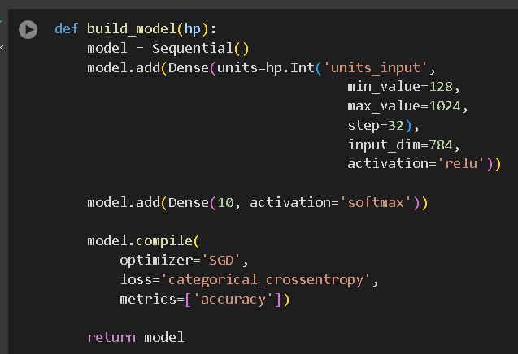

Створення тюнеру (RandomSearch):

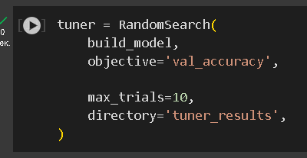

Вивід простору пошуку:

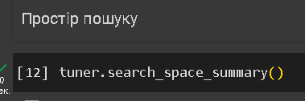

Підбір гіперпараметрів:

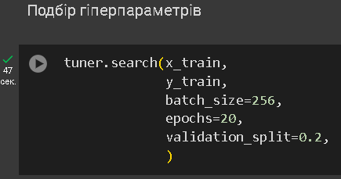

Найкращі моделі (3 шт):

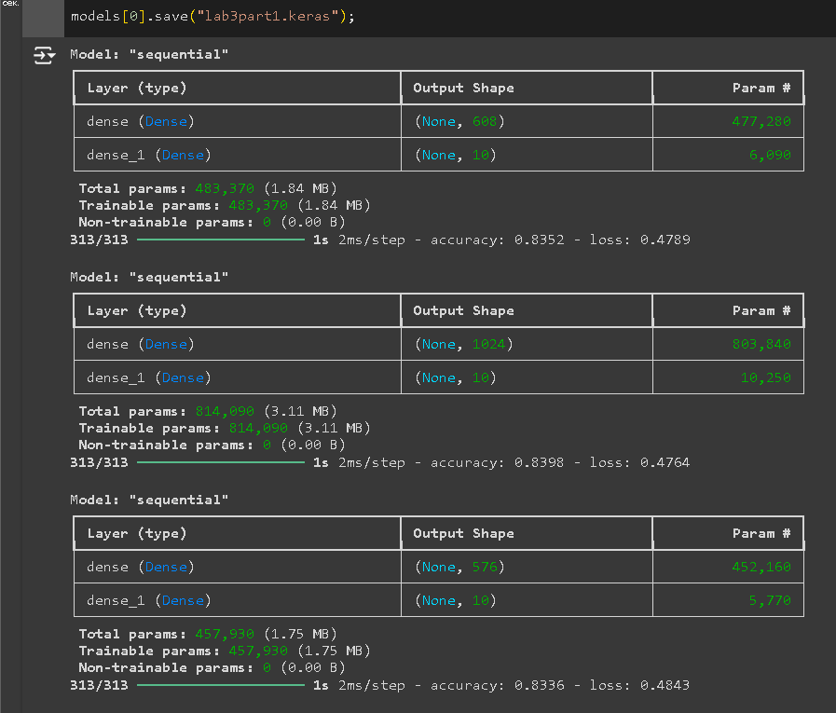

**Висновок (частина** **1)**

Найкращі 3 моделі мають таку кількість нейронів: 608, 1024, 576.

Точність моделей: 83.52%, 83.98%, 83.36%.

Найкраща модель: 1024 нейронів & 83.98%.

**Частина 2.**

Посилання на гугл колаб – <https://colab.research.google.com/drive/1VIS1TF0YKcsv4nbqkRPwZyH6PZrARHLE?usp=sharing>

Додавання прихованого шару:

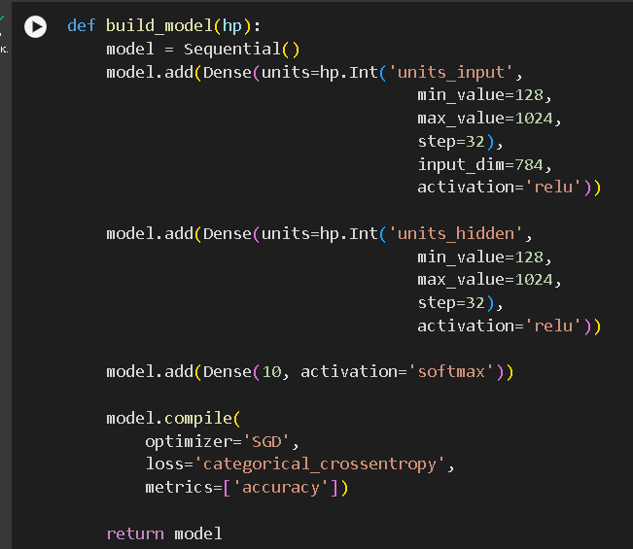

Створення тюнера (баєвська оптимізація):

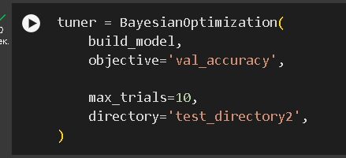

Найкращі моделі (3 шт):

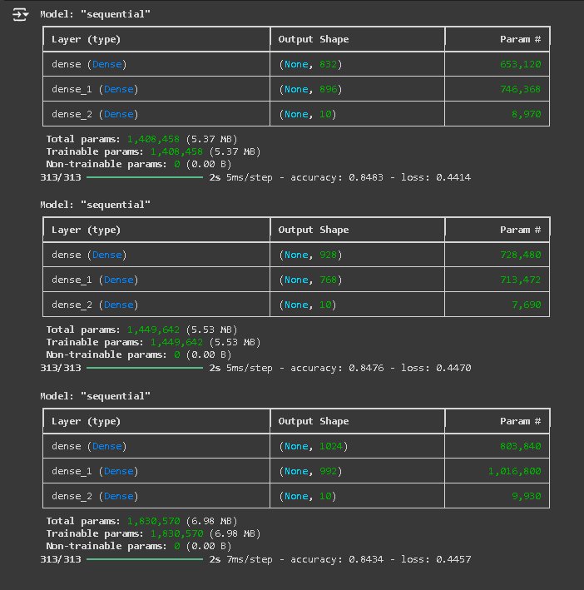

**Висновок (частина 2)**

Найкращі 3 моделі:

1. Кількість нейронів на першому шарі: 832, 928, 1024.
2. Кількість нейронів на прихованому шарі: 896, 768, 992.

Додавання прихованого шару призвело до підвищення відсотка точності.

Точність моделей: 84.83%, 84.76%, 84.34%.

Найкраща модель: 832 нейронів на першому шарі & 896 нейронів на прихованому шарі & 84.83% точності моделі.

**Частина 3.**

Посилання на гугл колаб – <https://colab.research.google.com/drive/1AkH8b9iyfBdJoBuo_Nq5fFDnpUxk-fpS?usp=sharing>

Добавлення нових гіперпараметрів (relu, sigmoid, tanh, elu, selu) та оптимізаторів (adam, rmsprop, SGD):

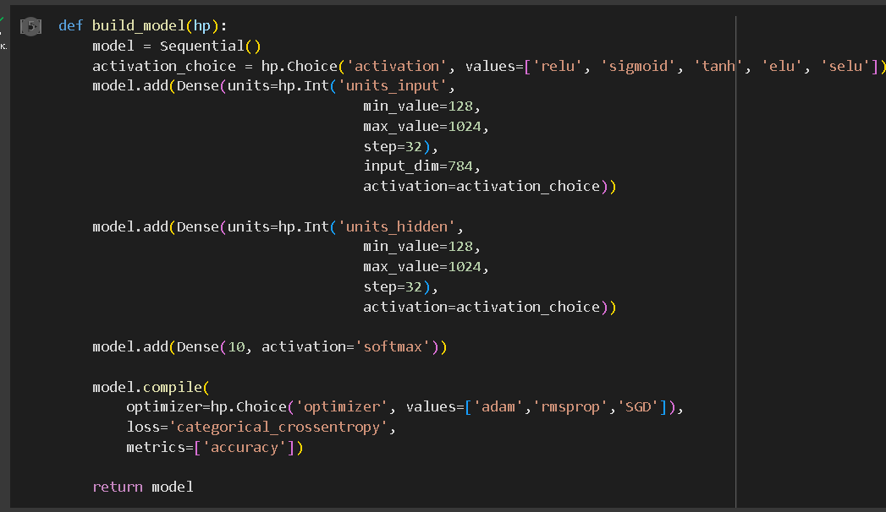

Найкращі моделі (3 шт):

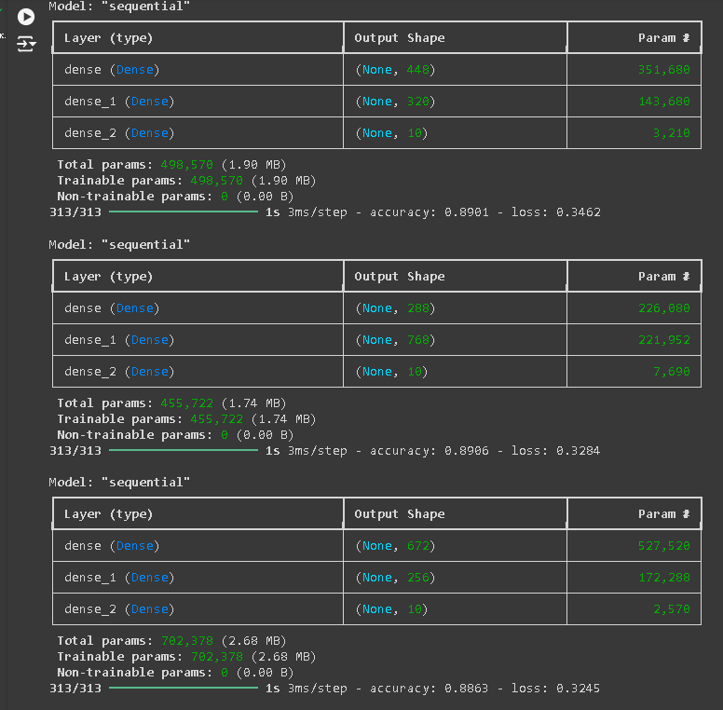

**Висновок (частина 3)**

Найкращі 3 моделі:

1. Кількість нейронів на першому шарі: 448, 288, 672.
2. Кількість нейронів на прихованому шарі: 320, 768, 256.

Додавання нових гіперпарметрів та оптимізаторів призвели до покращення результату відсотка точності

Точність моделей: 89.01%, 89.06%, 88.63%.

Найкраща модель: 288 нейронів на першому шарі & 768 нейронів на прихованому шарі & 89.06% точності моделі.

**Частина 4.**

Посилання на гугл колаб – <https://colab.research.google.com/drive/1lZrbSS-OzG2IyzKyV-0CPMB8FeTtvUDb?usp=sharing>

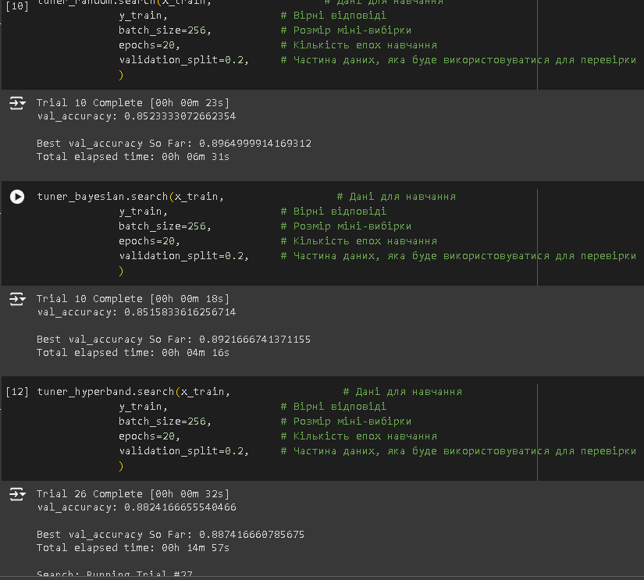

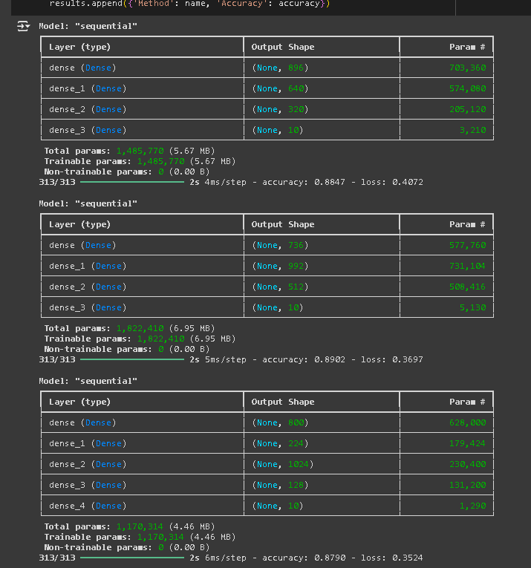

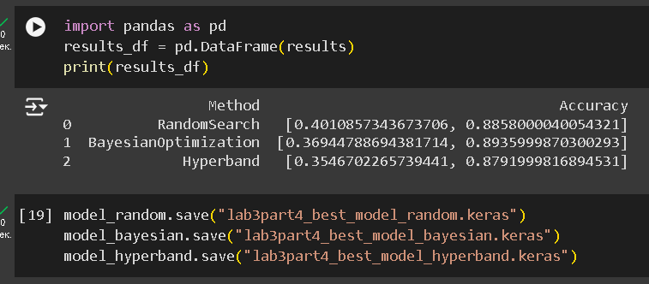

**Висновок (частина 4)**

Було проведено підбір гіперпараметрів за допомогою 3 методів (Random Search, Bayesian Optimization , Hyperband)

**Точність моделей**

Random Search: 88.47%

Bayesian Optimization: 89.02%

Hyperband: 87.90%

Хороший результат для всіх трьох моделей але Bayesian Optimization показав найкращий результат